STYLIST SOLARDURCHGANG ALU NATURROT

Jacobi Dachziegel

Eigenschaften

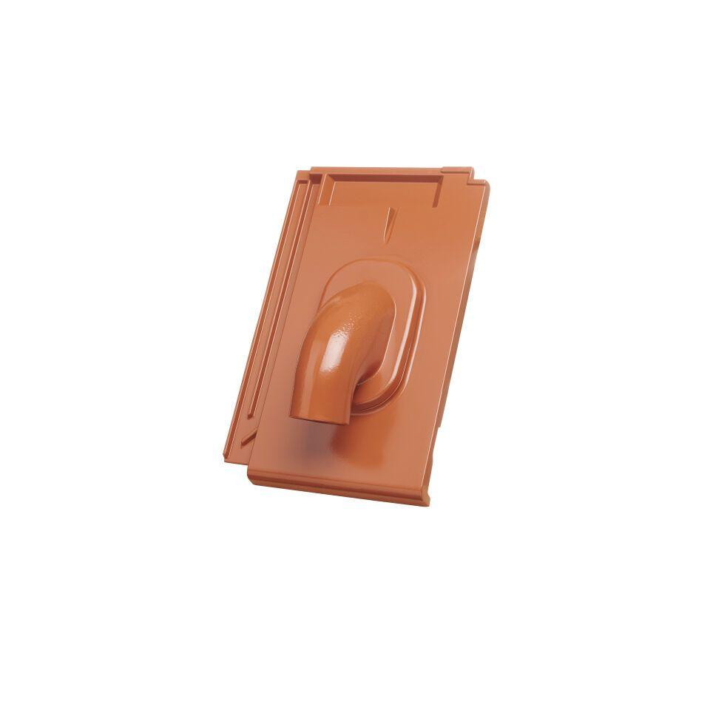

GTIN:

4250044836745

HAN:

76013001